Описание работы парсинга:

1. Данные серверов берем со следующих сайтов:

* <https://minecraftrating.ru/>
* <https://monitoringminecraft.ru/>
* <https://hotmc.ru/>

1. При парсинге делаем проверку на уникальность по названию, то есть, если у нас на 1 и 3 сайте попался один и тот же сервер (с одинковым названием) оставляем первый найденный.
2. Если какого-либо параметра нет, то оставляем пустое поле в ячейке.

Пройдемся по пунктам из шаблона:

1. Название сервера, берем отсюда:

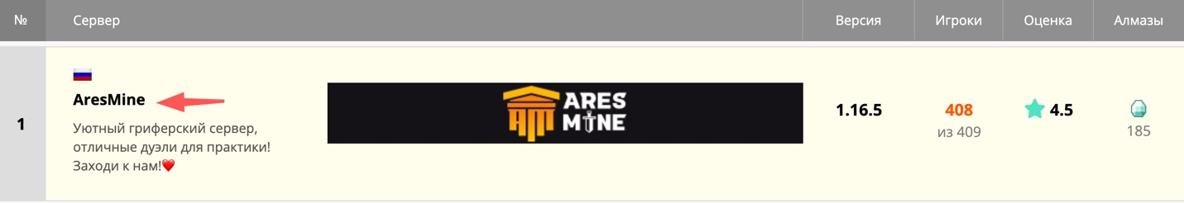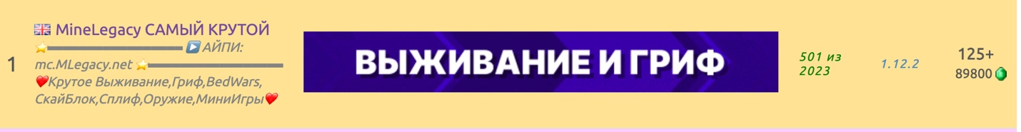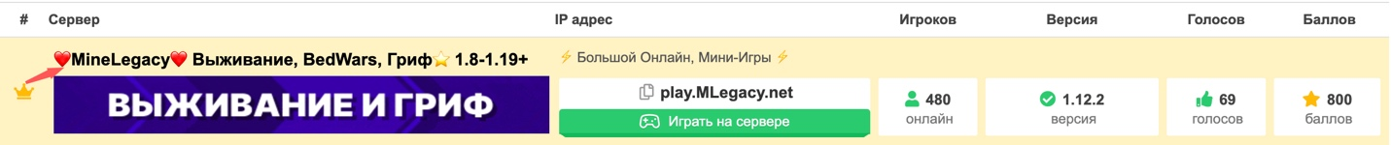

1. IP адрес (берем из карточки сервера)

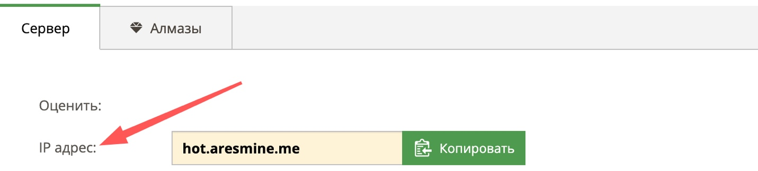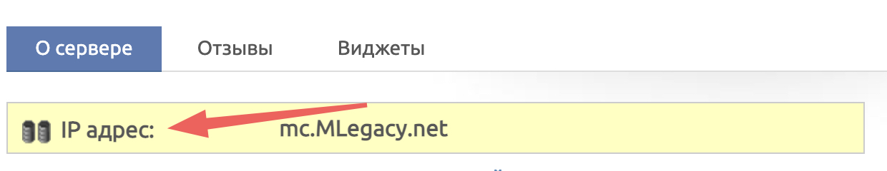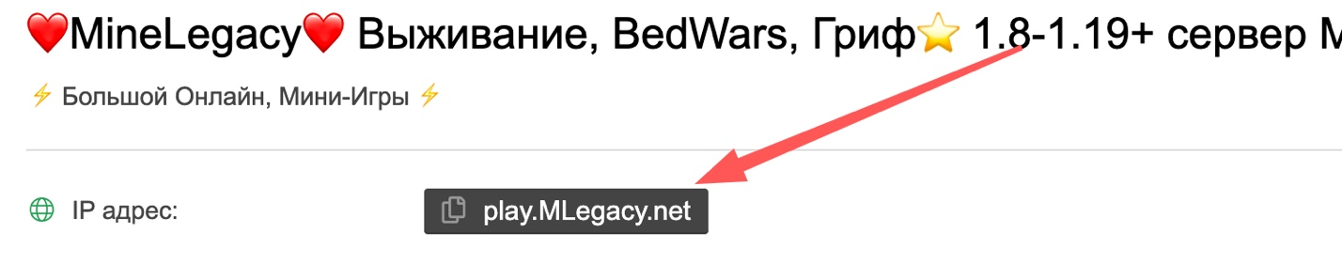

1. Версия сервера:

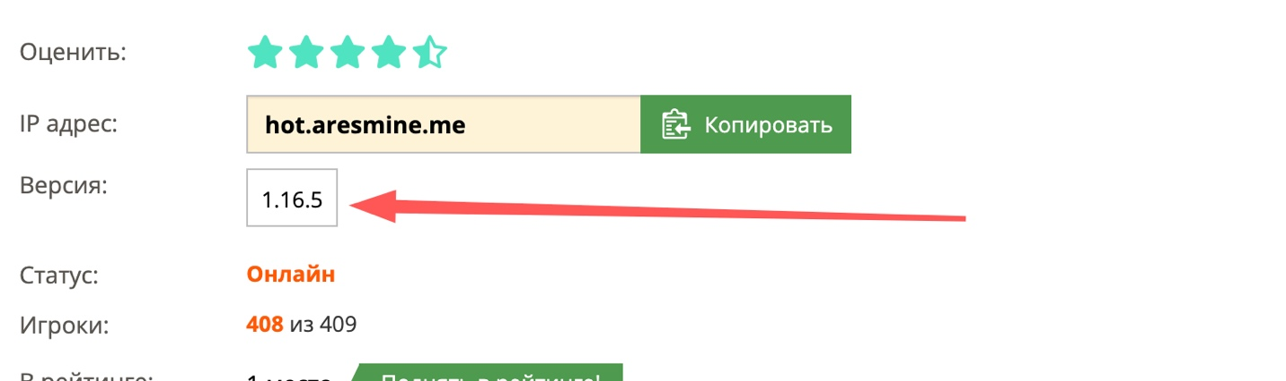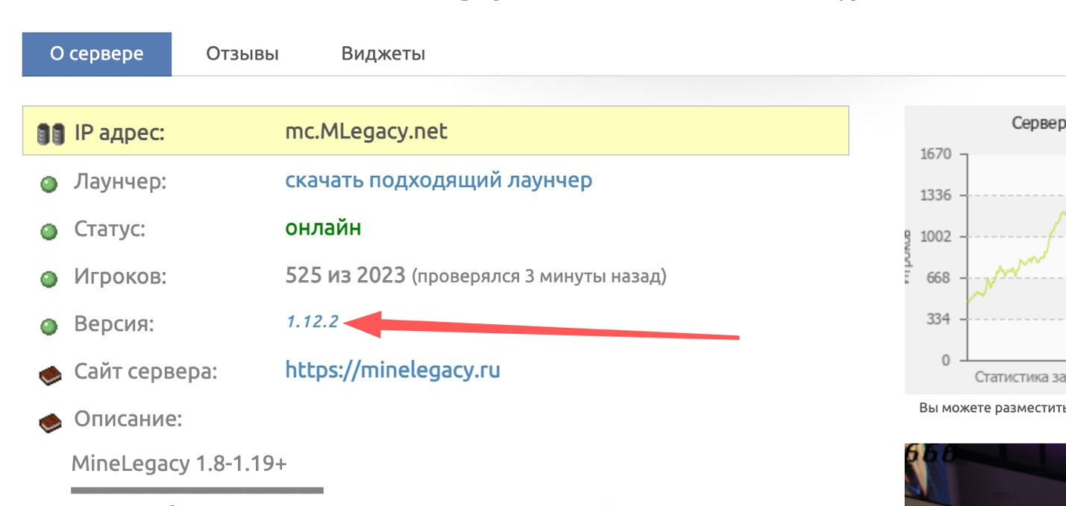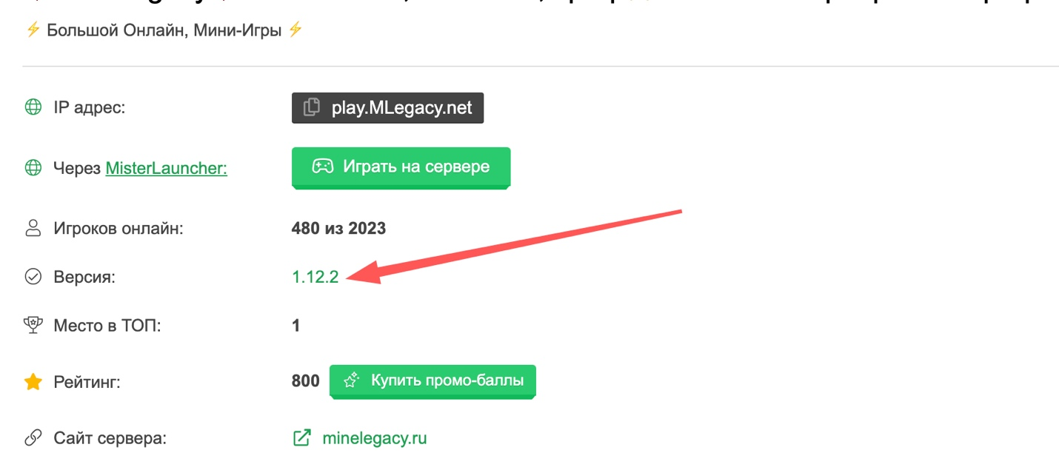

1. Сайт сервера, здесь аналогично, если параметра нету, то оставляем пустое поле. В поле добавляем ссылку.
2. Группа ВК. В поле добавляем ссылку, если значение группы ВК есть.
3. Дискорд. В поле добавляем ссылку, если значение дискорда есть.
4. Описание:

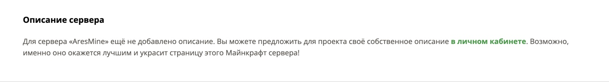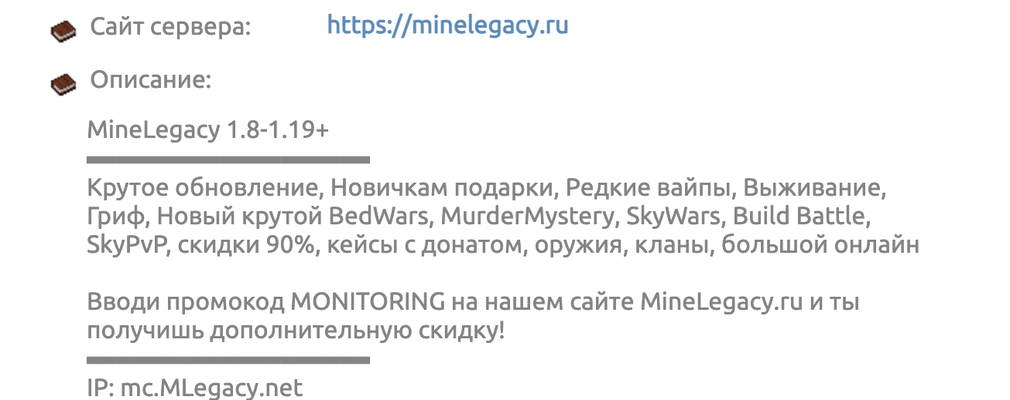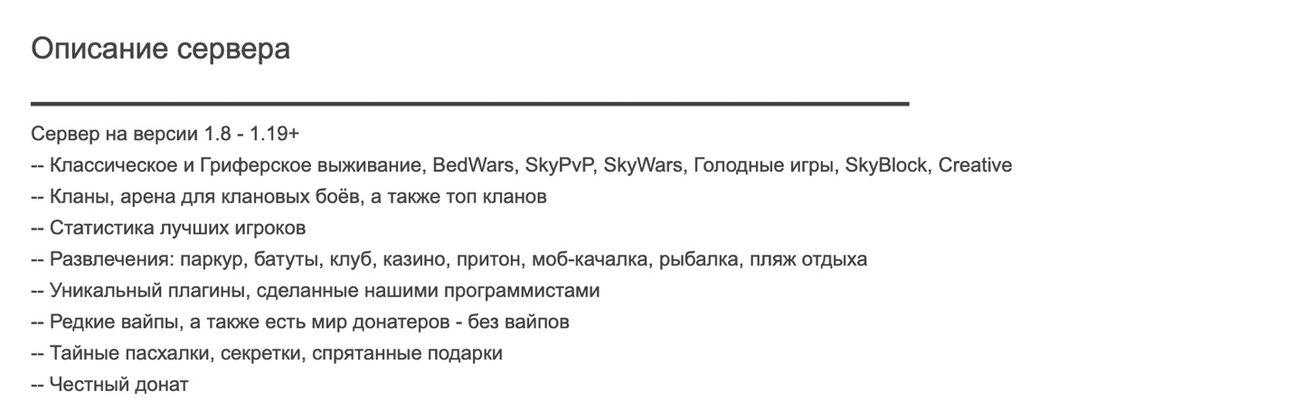

1. Основное/Особенности.

На сайте <https://hotmc.ru/> - называется особенности

На сайте <https://monitoringminecraft.ru/> - здесь нету

На сайте <https://minecraftrating.ru/> - называется основное

1. Мини-игры. На всех сайтах называется мини-игры.
2. Плагины. На всех сайтах называется плагины.
3. Моды. На всех сайтах называется моды.

**Важно: пункты 8, 9, 10, 11 – перечисление через запятую.**

1. Фотографии (скриншоты). Все изображения скачиваем и в таблице проставляем ссылки на них.
2. Баннер. Баннер скачиваем и в таблице проставляем ссылки на них.

